ACO MultiDrain
отводнителен улей V200 тип 10.0

Текст за спецификации
Отводнителен улей с V-образно сечение от полимербетон и защитен ръб от поцинкована стомана или неръждаема стомана, или чугун
Kлас на натоварване от A15 до Е600, съгласно
БДС EN 1433:2003
100% водоплътен
Цвят: натурален
С изход за вертикално заустване с маншетно уплътнение (LLD)
Номинална ширина 20 cm Строителна ширина 23,5 cm
Дължина 100 cm
Строителна височина :
- стандартен улей 31,5 cm
- с LLD-маншетно уплътнение DN/OD200 32,5 cm

*Моля изтрийте ненужното

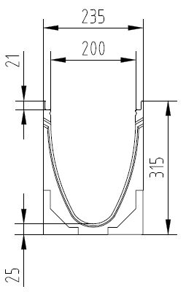

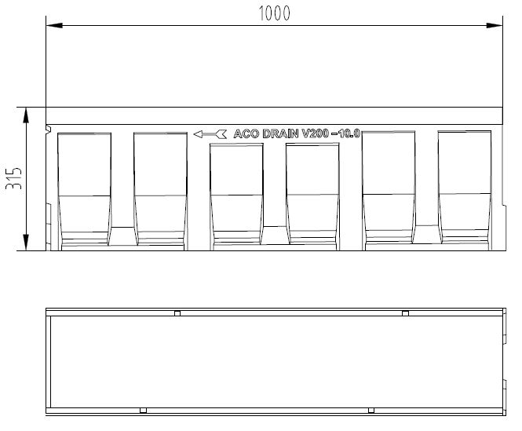

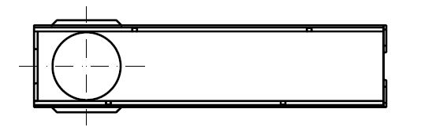

ACO MultiDrain
отводнителен улей V200 тип 10.0–

Текст за спецификации
Отводнителен улей с V-образно сечение от
полимербетон и защитен ръб от поцинкована стомана
или неръждаема стомана, или чугун
Клас на натоварване от A15 до Е600, съгласно
БДС EN 1433:2003
100% водоплътен
Цвят: натурален
Опция със заготвен отвор за вертикално заустване
(DN200) или
С интегрирано маншетно уплътнение (DN200)
Със странично заготвени отвори за ъглови,
Т-образни или кръстосани връзки
Номинална ширина 20 cm Строителна ширина 23,5 cm
Дължина 50 cm
Строителна височина:
- с интегрирано маншетно уплътнение DN200 31,5 cm
- с LLD-Тръбна връзка DN200 32,5 cm

*Моля изтрийте ненужното

0,5 м елемент

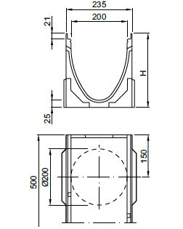

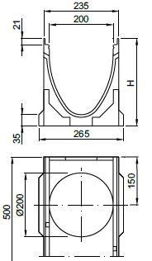

ACO MultiDrain
отводнителен улей V200 тип 10.0–
водосъбирателна шахта
Текст за спецификации

Водосъбирателна шахта от полимербетон със защитен ръб от поцинкована стомана или неръждаема стомана, или чугун
Цвят: натурален
Клас на натоварване от A15 до Е600, съгласно БДС EN 1433:2003
Със заключване
С интегрирано маншетно уплътнение (DN/OD 160/200)
С кошница за едри отпадъци от пластмаса PP
Номинална ширина 20 cm
Строителна ширина 23,5 cm
Дължина 50 cm
Строителна височина на събирателна шахта с LLD- тръбна връзка 67 cm
Строителна височина на събирателна шахта с излята PE-HD тръбна връзка 72 cm cm

*Моля изтрийте ненужното

